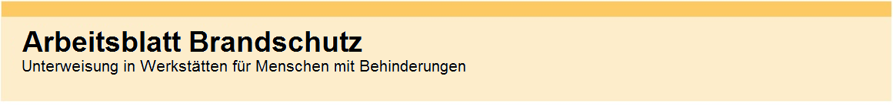
Situation: Arbeitsbereich
Arbeiten am Herd | 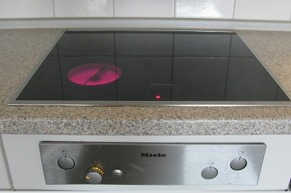
Verbrennungen |  |  | Achtung
 |  | Warnung vor heißen Oberflächen

Seite 1
Situation: Arbeitsbereich
Arbeiten am Herd

Keine brennbaren Materialien an  die Herdplatte |  | Induktions-Herd verwenden

Unterweisung von Personen | Herdplatten immer ausschalten | Hauptschalter vorhanden

Seite 2

